**Aplikasi Program Informasi Pendataan Nikah**

**Laporan Tugas Besar Pemrograman Berorientasi Obyek – DPH1C4**



**PROMADIKA TEAM**

**6706160014 Muhammad Faisal Amir**

**6706164110 Rizky Hilman Faturrahman**

**6706160005 Krisna Setiawan**

**D3 Teknik Informatika - Fakultas Ilmu Terapan**

**Universitas Telkom**

**Bandung**

**2017**

# Latar belakang masalah

Kantor Urusan Agama (KUA) adalah instansi pemerintahan daerah di bawah Kementrian Agama yang berhubungan langusng dengan masyarakat di wilayah Kecamatn, yang memiliki tugas untuk memberi pelayanan kepada masyarakat dalam hal melaksanakan pencatatan nikah, zakat, wakaf, dan lain-lain yang berhubungan dengan keagaman.

Salah satu tugas KUA adalah melaksanakan pencatatan nikah, pencatatan nikah merupakan proses yang dilalui apabila ada pasangan yang ingin melaksanakan pernikahan dan ingin pernikahannya diakui oleh negara maka pasangan tersebut harus mengikuti dan melengkapi setiap persyaratan yang dibutuhkan untuk proses pencatatan nikah.

# Perumusan masalah

Berdasarkan latar belakang diatas, maka dapat diambil suatu rumusan permasalahan, yaitu usulan sistem pelayanan yang akan mempermudah pendaftaran dan pendataan calon nikah di KUA setempat.

# Tujuan

1. Menerapkan teori pemrograman berbasis java dalam mengolah data nikah.
2. Menumbuhkan sikap dan jiwa seorang developer .
3. Menumbuhkan semangat yang pantang menyerah dalam menghadapi situasi apapun.
4. Mendapatkan wawasan luas dalam bidang keagamaan.

# Batasan Masalah

Dalam setiap pembahasan suatu permasalahan, perlu diadakan pembatasan agar dalam penulisan penelitian ini lebih terarah. Batasan masalah yang diambil dalam penulisan penelitian ini adalah :

* Membuat aplikasi sesederhana mungkin agar cepat melayani customer dengan waktu sesingkat – singkatnya.

# Tinjauan Pustaka

Perangkat lunak adalah perintah (program komputer) yang bila dieksekusi memberikan fungsi dan unjuk kerja seperti yang diinginkan, struktur data yang memungkinkan program memanipulasi informasi secara proporsional, dan dokumen yang menggambarkan operasi dan kegunaan program (Roger S. Pressman, 1997).

Pada perancangan perangkat lunak ini, penulis mempergunakan NetBeans IDE 8.2 sebagai bahasa pemrogramannya. NetBeans IDE 8.2 merupakan bahasa pemrograman, yang menghasilkan aplikasi-aplikasi yang berbasis grafis (GUI-*Grafical user interface*).

# Metode Penelitian

Penelitian ini akan dilaksanakan dengan mengikuti beberapa langkah yang akan digunakan penulis, yaitu:

1. Pengumpulan data-data pendukung

Pengumpulan data dalam penelitian penulis dilakukan dengan mencari informasi.

1. Membuat Rancangan Aplikasi

Proses pembuatan ini meliputi pembuatan rancangan aplikasi dan pembuatan *user interface* aplikasi.

1. Pengujian Aplikasi

Menguji apakah aplikasi yang dibuat telah berhasil berjalan sesuai dengan keinginan dan melakukan perbaikan kesalahan jika masih terdapat *error* pada aplikasi.

1. Implementasi Aplikasi

Penerapan aplikasi yang dirancang setelah melalui tahap pengujian dan telah berjalan dengan baik.

1. Penyusunan dan pengadaan laporan

Tahap akhir dari penelitian yang dilakukan, yaitu membuat laporan tentang penelitian yang telah dilakukan.

# Aplikasi

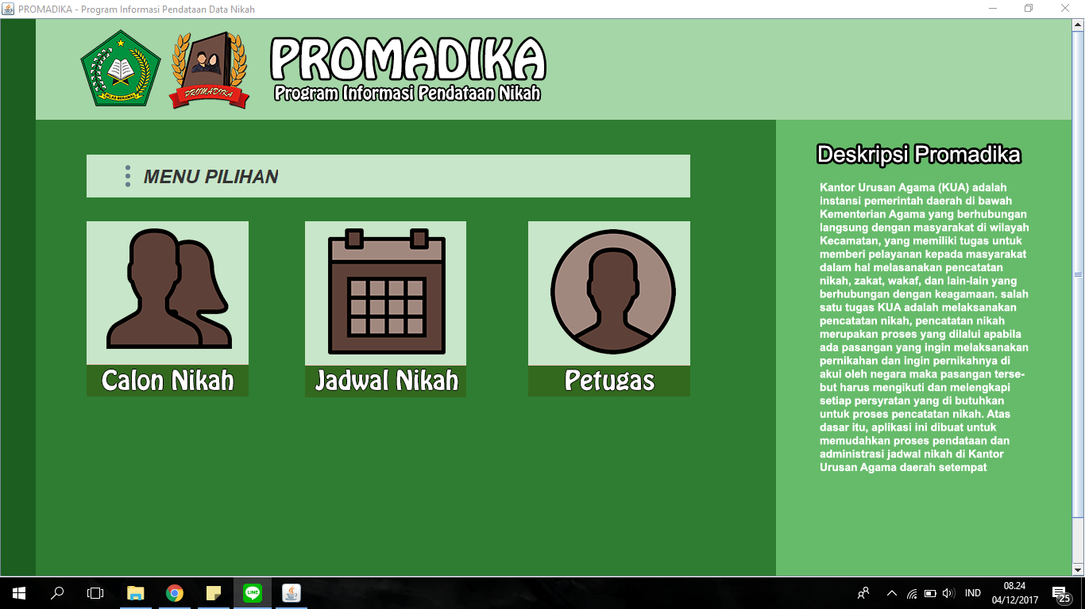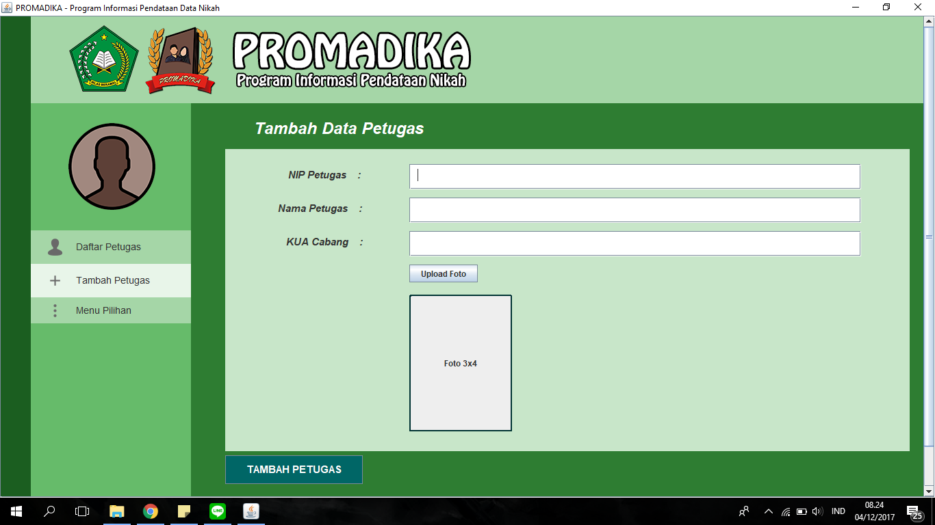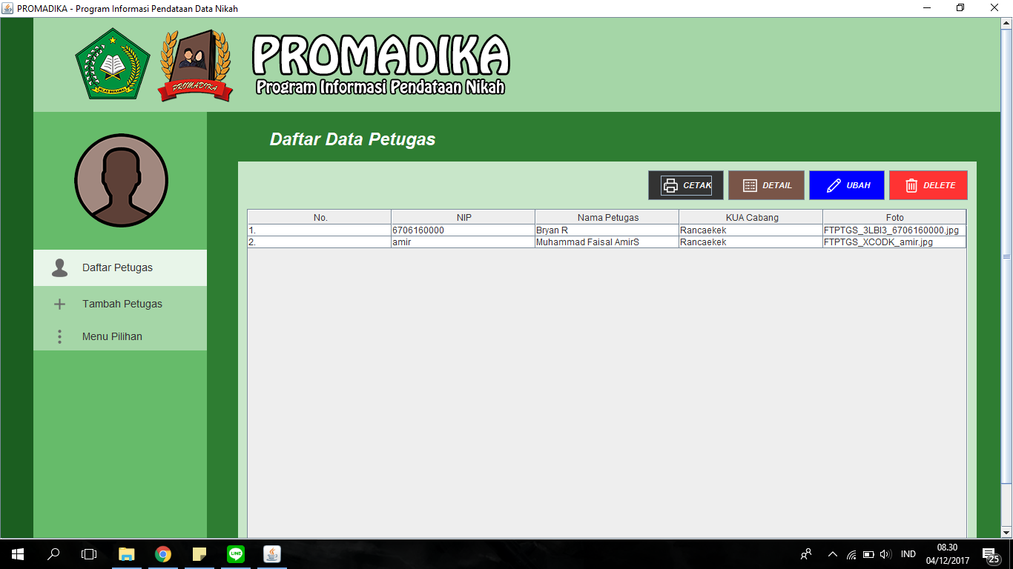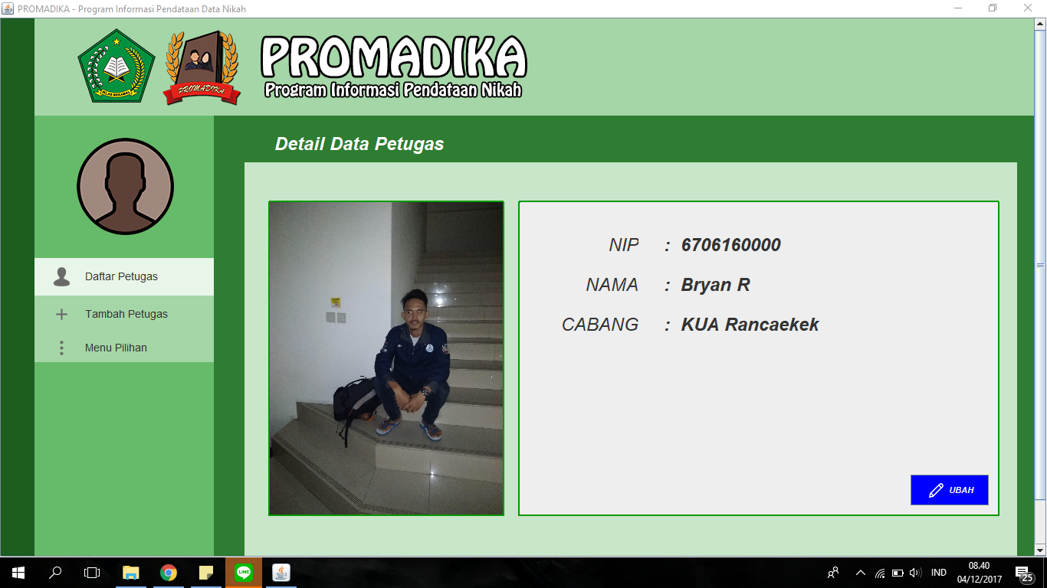

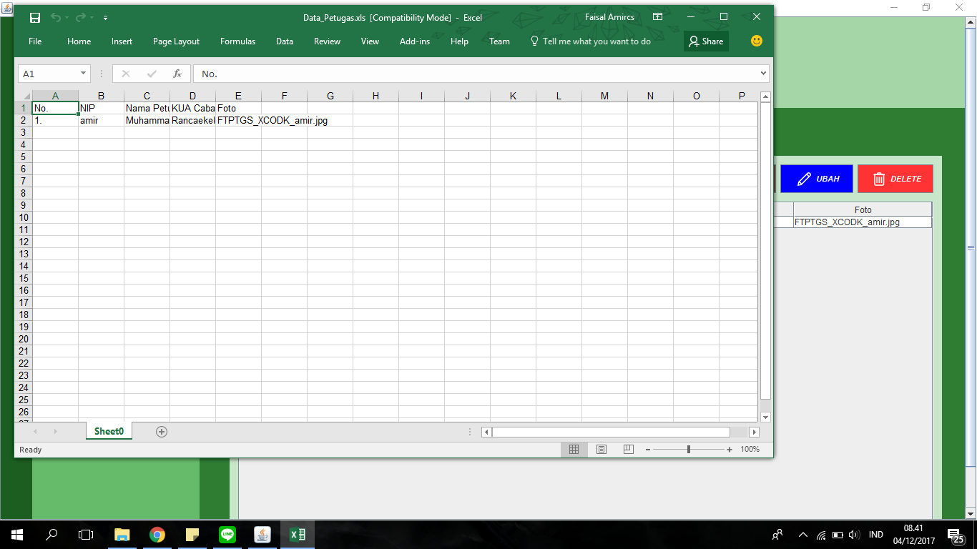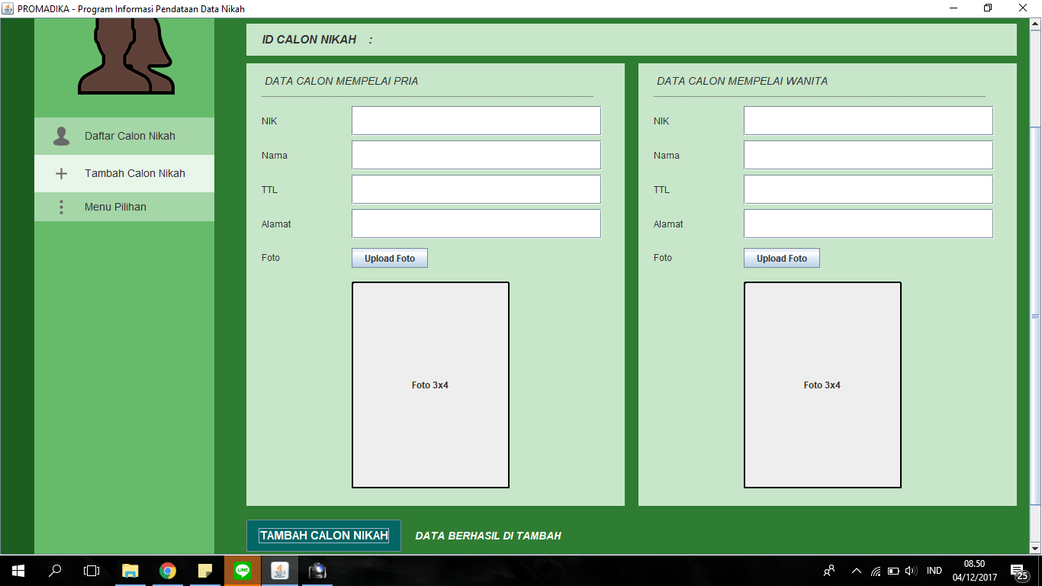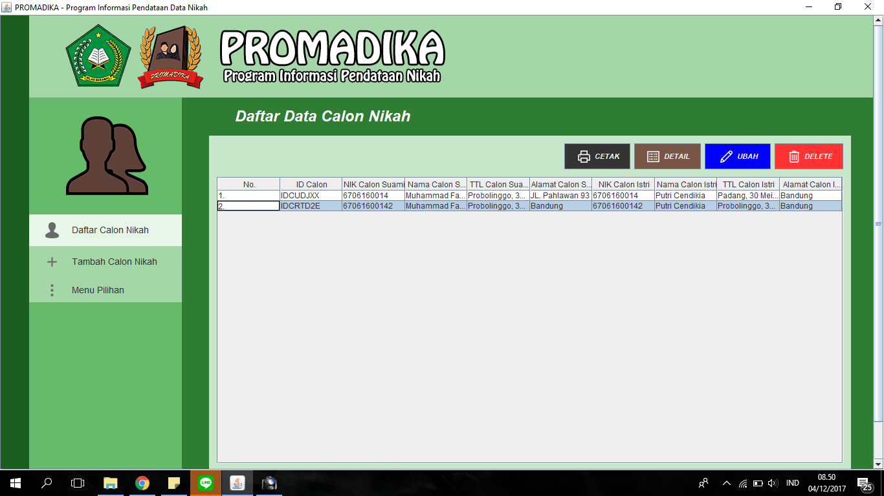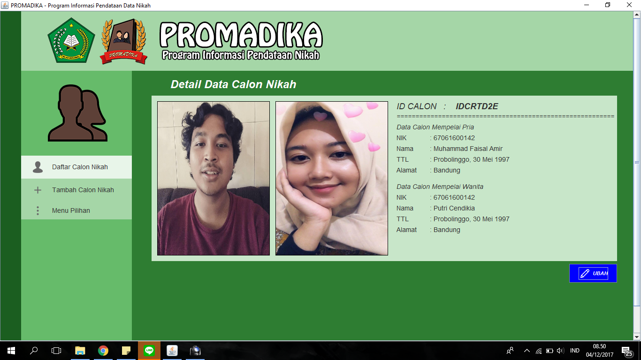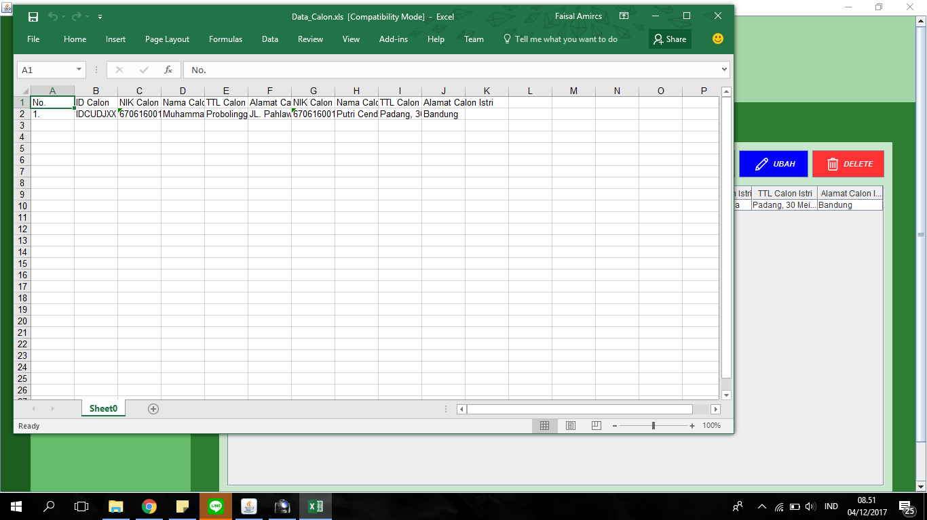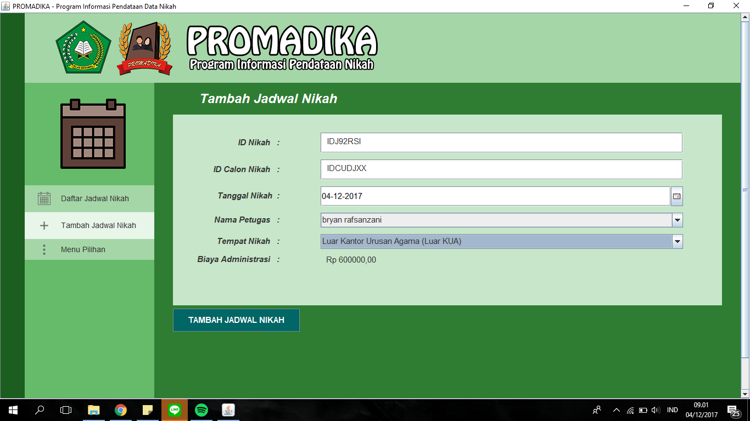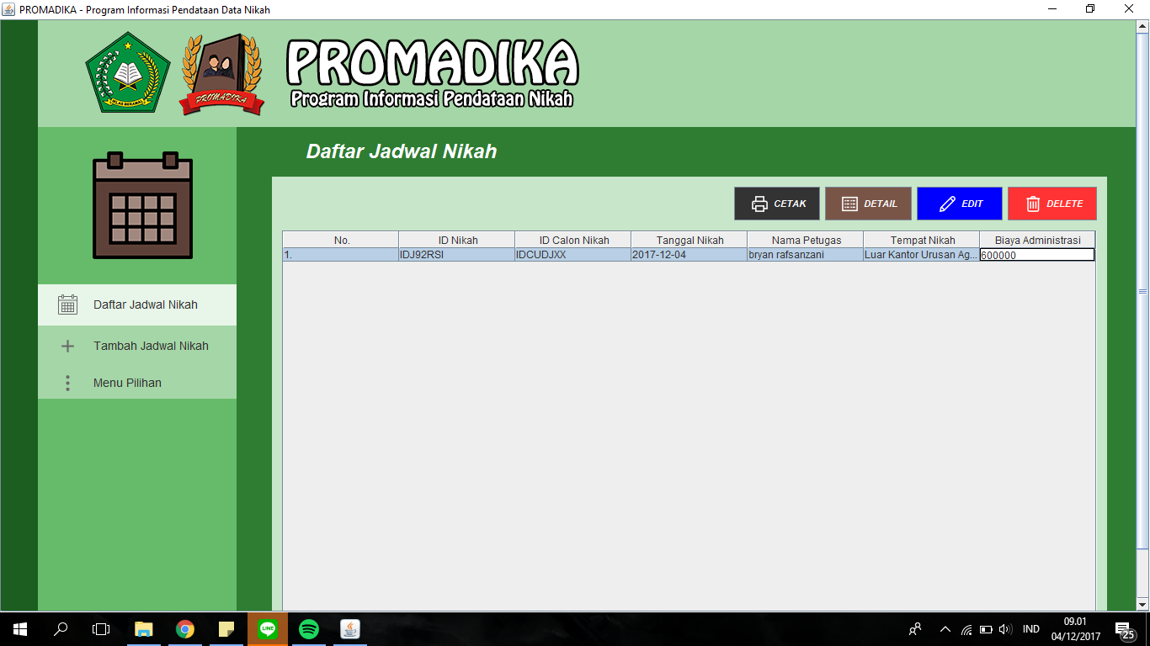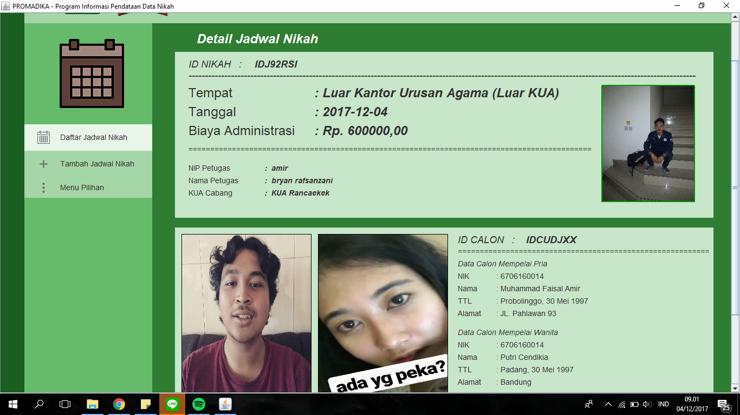

# Pembagian Tugas

Muhammad Faisal Amir :

* Desain algoritma
* Application Coding
* Pembuatan Basis Data
* Pembuatan Laporan

Rizky Hilman Faturrahman :

* Desain interface aplikasi
* Application Coding
* Pembuatan Basis Data
* Pembuatan Laporan

Krisna Setiawan :

* End User Support
* Application Coding
* Pembuatan Basis Data
* Pembuatan Laporan

# Timeline Kegiatan

|  |  |  |  |  |  |  |  |  |  |  |  |  |
| --- | --- | --- | --- | --- | --- | --- | --- | --- | --- | --- | --- | --- |
| **KEGIATAN** | **September** | | | | **Oktober** | | | | **November** | | | |
| **1** | **2** | **3** | **4** | **1** | **2** | **3** | **4** | **1** | **2** | **3** | **4** |
| Studi Kepustakaan |  |  |  |  |  |  |  |  |  |  |  |  |
| Penulisan Proposal |  |  |  |  |  |  |  |  |  |  |  |  |
| Pengumpulan Data |  |  |  |  |  |  |  |  |  |  |  |  |
| Pembuatan Sistem/Program |  |  |  |  |  |  |  |  |  |  |  |  |
| Pengujian Sistem |  |  |  |  |  |  |  |  |  |  |  |  |
| Penulisan Laporan Akhir |  |  |  |  |  |  |  |  |  |  |  |  |

# Lampiran

